# Zeitplanung

Da wir nur einen begrenzten Zeitraum zur Bearbeitung zur Verfügung hatten, war es notwendig, eine Zeitplanung durchzuführen. Ziel dieser Zeitplanung war es, das Projekt in der vorgegebenen Zeit durchzuführen. Als Basis für unsere Zeitplanung verwendeten wir die Projekttage, die uns im Rahmen des Vorlesungsplans zur Verfügung gestellt wurden. Da im gleichen Zeitraum einige andere Prüfungsleistungen zu erbringen waren, war es unser Ziel unsere Projektarbeit möglichst nur unter Verwendung dieser Tage durchzuführen. Der andere limitierende Faktor bei der Zeitplanung war die Anzahl der Teammitglieder. Durch die Multiplikation dieser beider Faktoren entstanden die uns zur Verfügung stehenden, Projekttage.

Im nächsten Schritt mussten wir entscheiden, welche Projektaufgaben welchen Zeitaufwand benötigen. Dazu nutzten wir die Ergebnisse, die im Rahmen unserer Projektplanung entstanden.

|  |  |  |  |  |
| --- | --- | --- | --- | --- |
| Projekt | Teilbereiche | Aufgaben | Soll-Arbeitszeit | IST-Arbeitszeit |
| Roboter | Anforderungsermittlung | Aufgabenanalyse | 12 | 14 |
| Anforderungskatalogerstellen | 12 | 10 |
| Rücksprache mit AG | 3 | 2 |
| Anforderungskatalog aktualisieren | 0,5 | 0,5 |
| **Anforderungsermittlung Ergebnis** | | **27,5** | **26,5** |
| Projektplanung | Aufgabenverteilung | 5 | 6 |
| Projektplan erstellen | 3,5 | 3 |
| **Projektplanung Ergebnis** | | **8,5** | **9** |
| Programmentwurf | Algorithmus-Erstellung | 4 | 4 |
|  | Programmentwurf | 2 | 2 |
| **Programmentwurf Ergebnis** | | **6** | **6** |
| Entwicklung | Backend-Umsetzung | 8 | 9 |
| Frontend-Umsetzung | 8 | 7 |
| Testing | 8 | 6 |
| **Entwicklung Ergebnis** | | **24** | **22** |
| Dokumentation | Anwenderdokumentation | 6 | 4 |
|  | Technische Dokumentation | 8 | 8 |
|  | Projektdokumentation | 24 | 20 |
|  | Revision + Finalisierung der Dokumentation | 2 | 4 |
| **Dokumentation Ergebnis** | | **40** | **36** |
| Präsentation | Planung und Vorbereitung der Präsentation | 4 | 5 |
|  | Präsentation der Ergebnisse | 1 | 1 |
| **Präsentation Ergebnis** | | **5** | **6** |
| Gesamtergebnis | | | **111** | **105,5** |

Tabelle - Übersicht Zeitplanung/-aufwand

Die Höhe der Soll Arbeitszeiten basiert auf der Komplexität und dem Zeitaufwand, der für die Fertigstellung benötigt wird. Ein weiter Faktor der die Höhe der Sollzeiten erhöht, ist die Anzahl der Teammitglieder, die an der Abarbeitung der Aufgaben beteiligt sind. Sind beispielsweise 4 Personen an der Abarbeitung einer Aufgabe beteiligt, für 20 Stunden vorgesehen sind, so hat jeder 5 Stunden für seinen Teil zur Verfügung. Daraus resultieren gerade in der Planungsphase vergleichsweise hohe Aufwände.

Mittels Microsoft Projekt erstellten wir den Zeitplan. Hierbei konnten wir unseren Projektablauf und Aufgaben die zur Bearbeitung späterer Aufgaben benötigt werden darstellen.

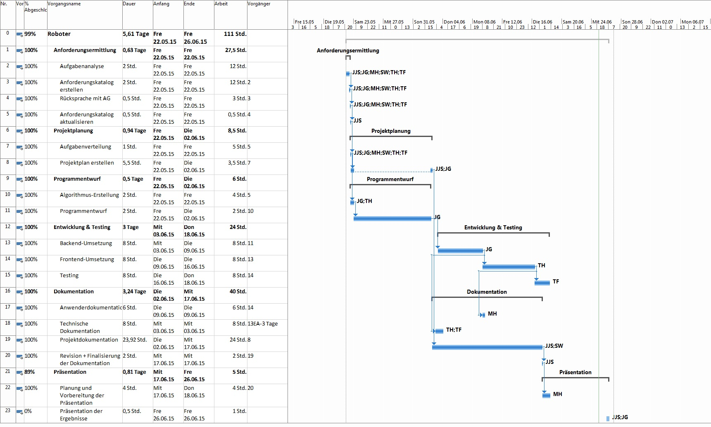

Nach Abschluss der einzelnen Aufgaben, ergänzten wir die benötigte Arbeitszeit. Auf diesem Weg überprüften wir, wie gut wir im Zeitplan sind.

Durch den, so möglichen, Soll-IST Vergleich, lässt sich der Erfolg unserer Planung analysieren. So ist beispielswiese deutlich zu erkennen, dass einige Aufgaben nicht so viel Zeit benötigten wie wir angenommen haben. So war zum Beispiel die Frontend-Entwicklung schneller abgeschlossen als erwartet. Auch bei der Erstellung der Dokumentation waren einige Teile schneller fertig als geplant.

Jedoch zeigte sich, dass durch die Aufgabenverteilung bei der Erstellung der Dokumentation, der Aufwand zum Zusammenfügen und Finalisieren der Dokumentation deutlich anstieg.